Заместители главы Кувшиновского района вместе с родителями выпускников осмотрели пункт приёма экзаменов и попробовали свои силы в сдаче ЕГЭ по математике базового уровня 25 марта 2022 года в МОУ КСОШ №1.
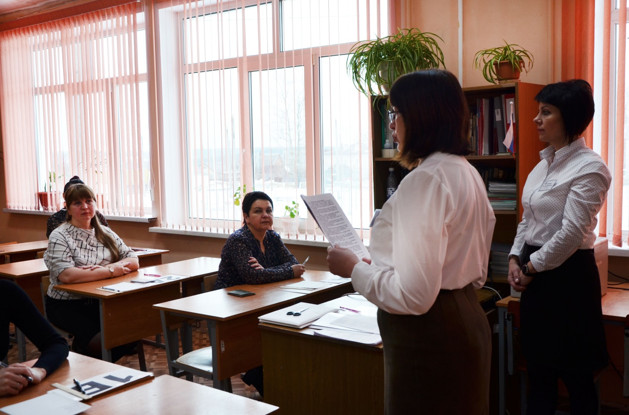
25 марта 2022 года заместители главы Кувшиновского района О.Н.Бушуева и М.А.Русакова вместе с родителями выпускников 11 классов в МОУ КСОШ №1 приняли участие во Всероссийской акции «Единый день сдачи ЕГЭ родителями» в Тверской области.
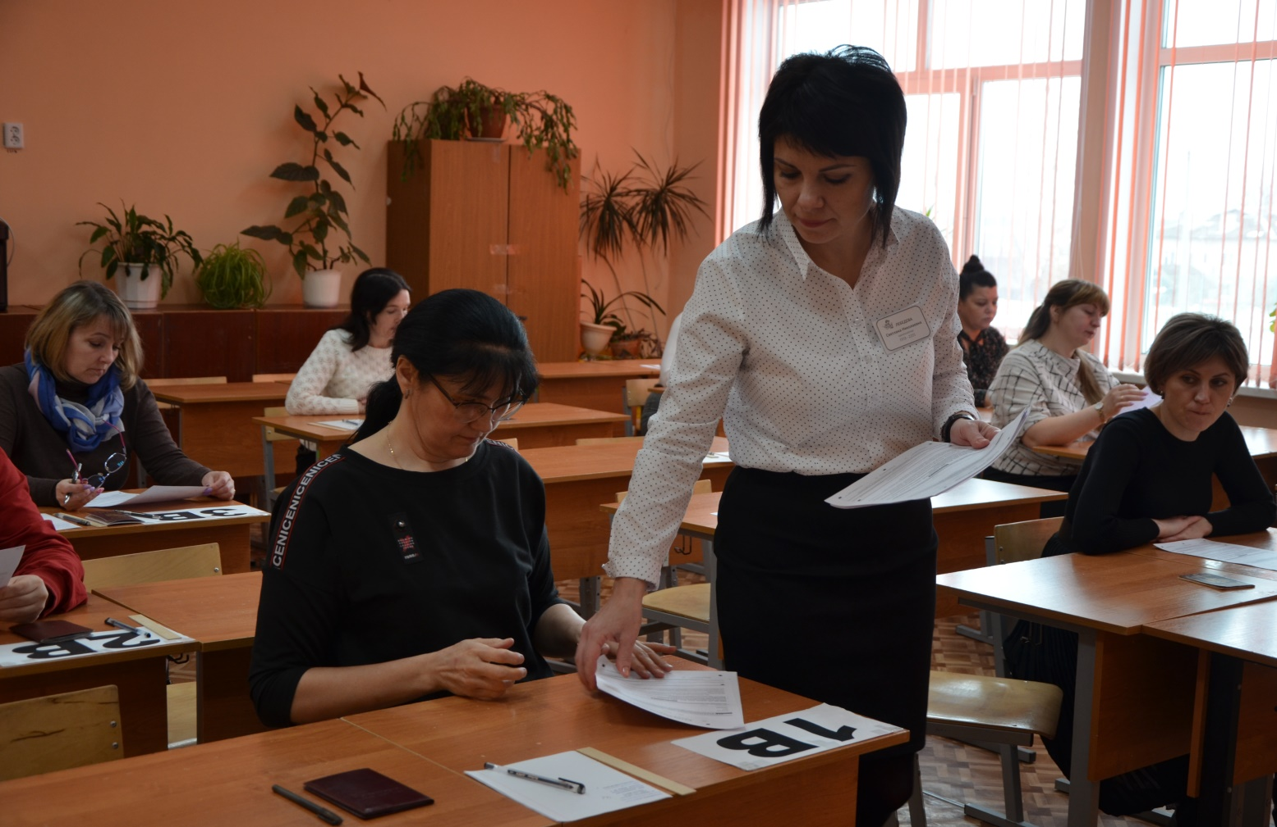
В акции ежегодно принимают участие родители будущих выпускников практически из всех регионов России. В этот день родители наших выпускников и представители общественности получили возможность поменяться местами со своими детьми и пройти всю процедуру ЕГЭ, от прохода в экзаменационный пункт до получения своих результатов.
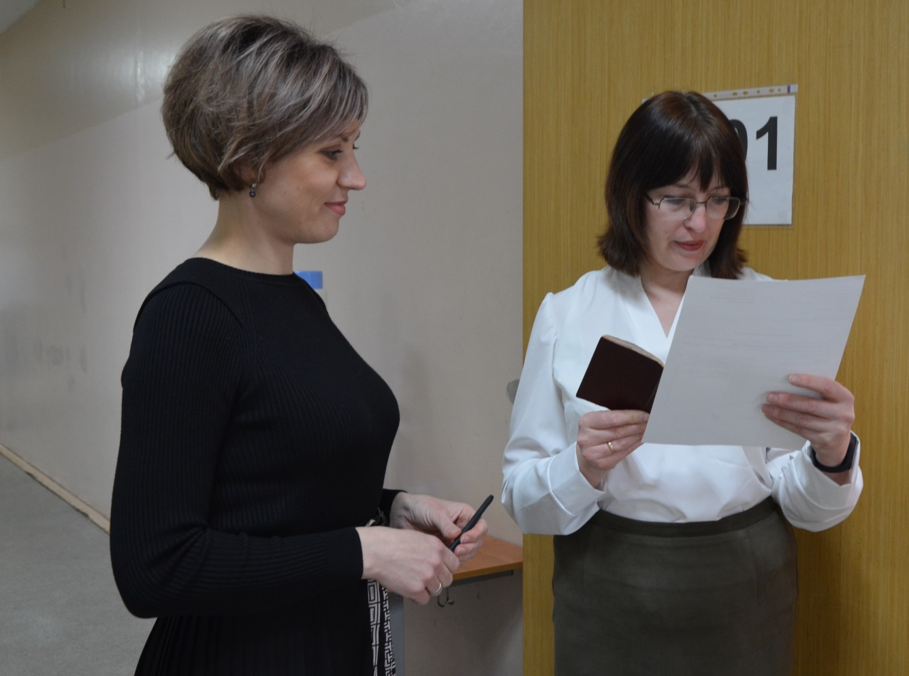
Участники акции выполнили вариант ЕГЭ по математике базового уровня и получили представление об экзаменационных заданиях разных типов.
В ходе мероприятия его участники увидели, как проходит регистрация на ЕГЭ, организуется рассадка в аудиториях, выглядят рабочие места участников ЕГЭ.
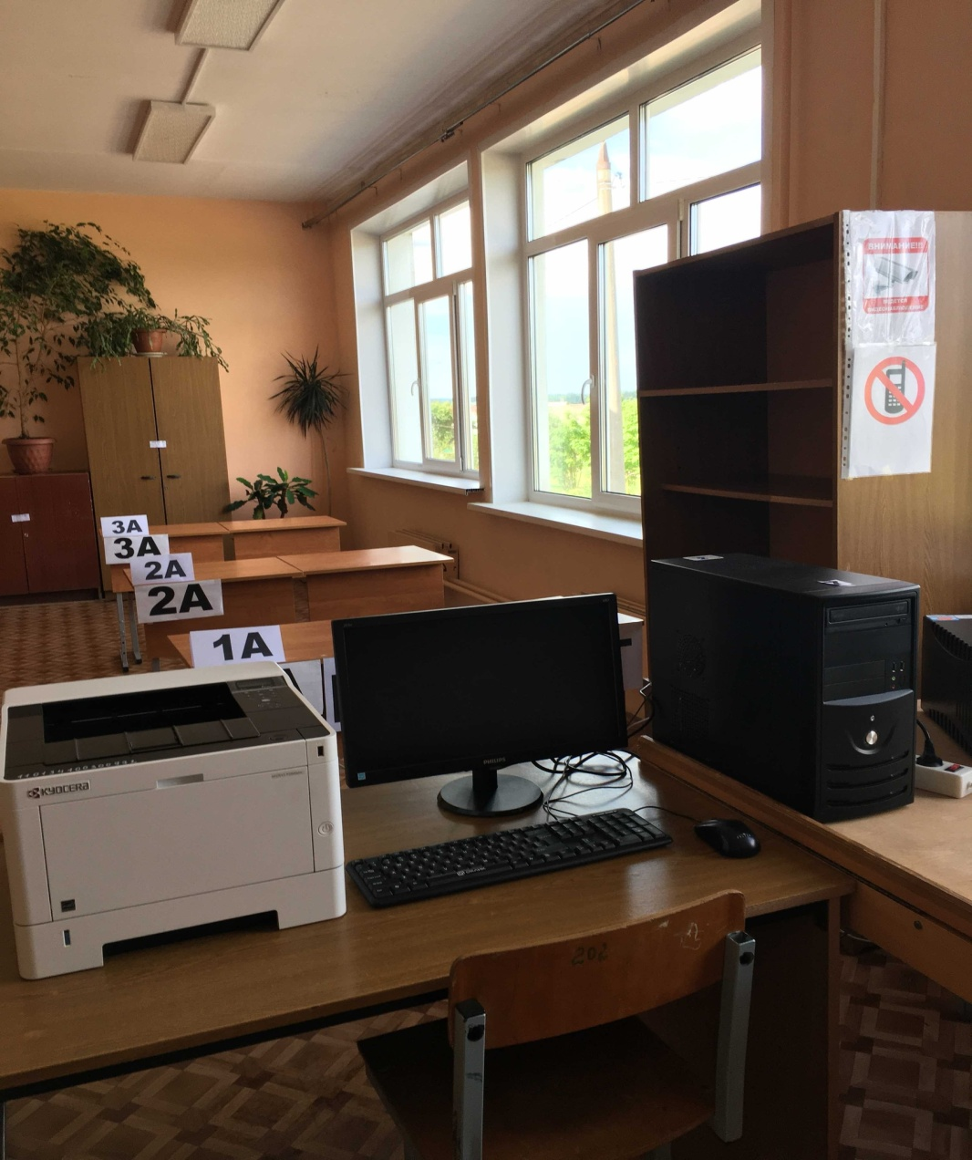

- как организован контроль за объективностью проведения ЕГЭ;
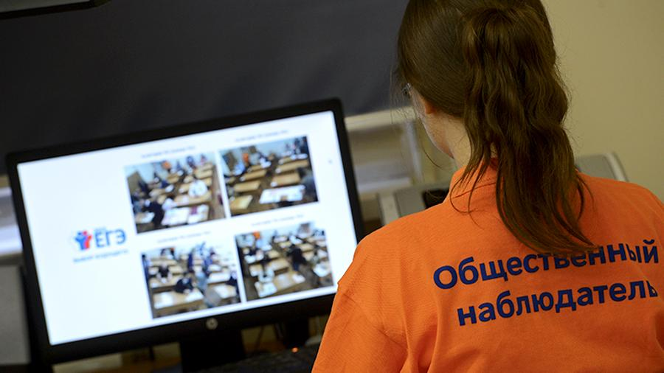

- какие меры эпидемиологической безопасности применяются в
экзаменационных пунктах;
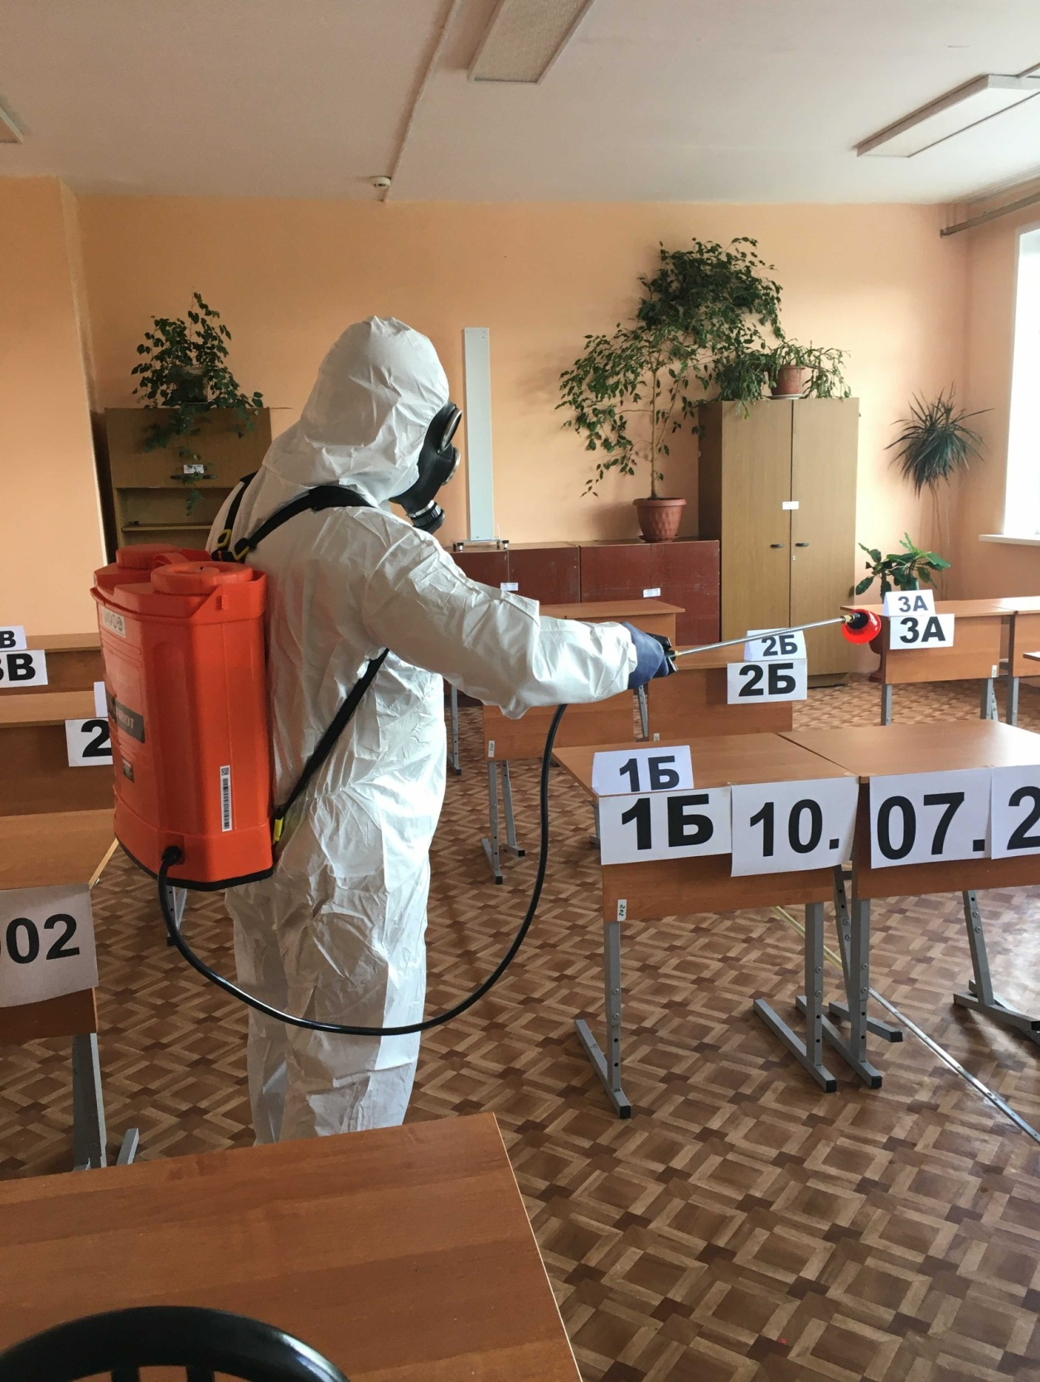
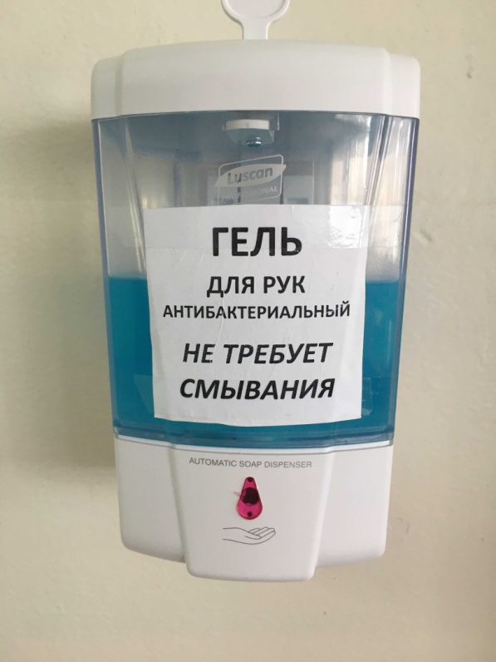

- как происходит печать и сканирование контрольных измерительных
материалов (КИМ) в пункте проведения экзамена (ППЭ).
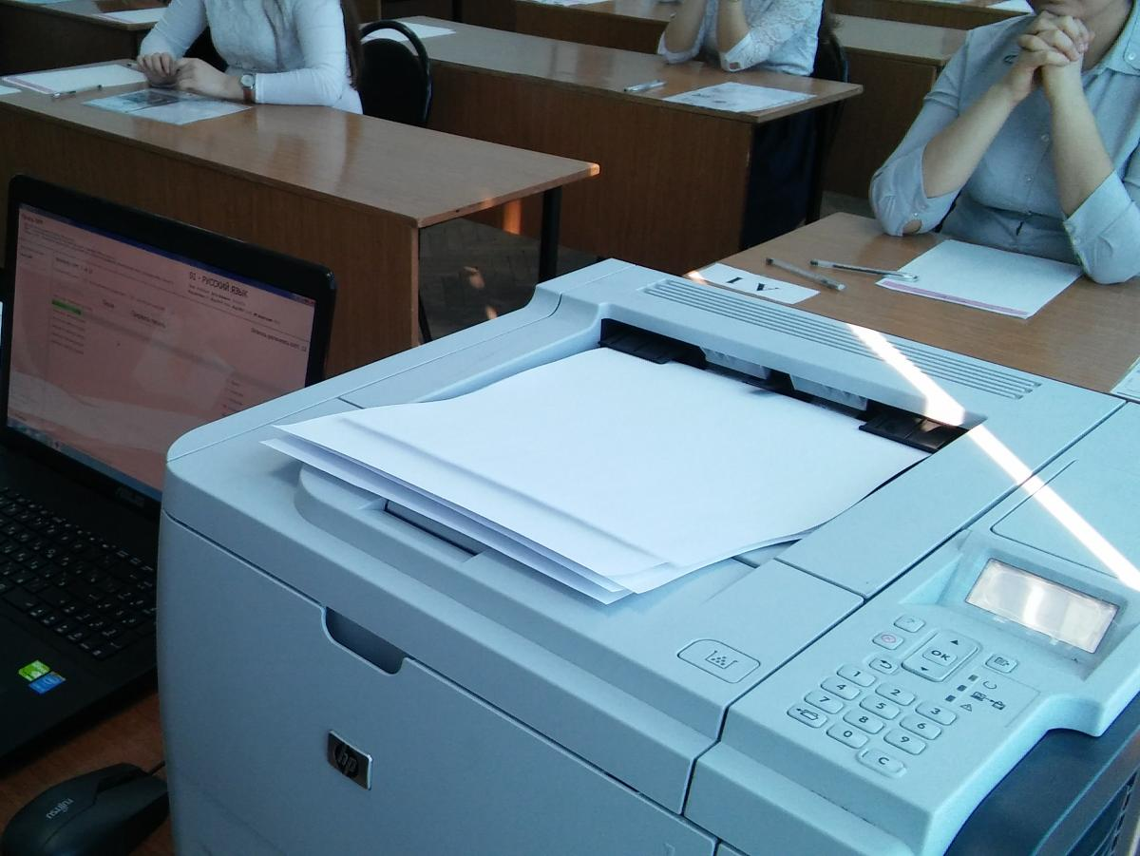
По завершении тренировочного экзамена состоялся круглый стол «Особенности организации ЕГЭ в 2022 году». В ходе, которого участники мероприятия обменялись мнениями о процедуре проведения экзаменов, структуре экзаменационной работы по математике базового уровня, психологической подготовке выпускников к сдаче ЕГЭ. Следует отметить, что все участники акции «ЕГЭ для родителей» успешно справились с экзаменационными заданиями по математике базового уровня, родители отметили, что многие задания очень интересны, занимательны, тренируют логику. Представители старшего поколения показали своим детям - выпускникам отличный пример сдачи экзаменов, получив «4» и»5»!

